**Smlouva o poskytování pracovnělékařských služeb**

ve smyslu ustanovení § 53 zákona č. 373/2011 Sb., o specifických zdravotních službách

Smluvní strany:

**Integrované centrum sociálních služeb Jihlava, příspěvková organizace**

Se sídlem: Žižkova 2075/106, 586 01 Jihlava

Korespondenční adresa: Žižkova 2075/106, 586 01 Jihlava

IČ: 00400840

Zastoupena: Ing. Mgr. Alenou Řehořovou, MBA, ředitelkou

Bankovní spojení, č. ú.: Komerční banka, a.s., č.ú. 26832681/0100

Kontakt: reditel@icss.cz; sekretariat@icss.cz Provozovna:

Domov pro seniory Lesnov

Adresa provozovny: Pod Rozhlednou 3448/10, 586 01 Jihlava

(dále jen „zaměstnavatel“)

a

**Všeobecný lékař Prevent s.r.o.**

Sídlo společnosti: 1. máje 67, 281 63 Kozojedy

Korespondenční adresa: Vnoučkova 2008, 256 01 Benešov

Zastoupena: Ing. Tomášem Janovským, jednatelem

IČ: 08617368 DIČ: CZ08617368

Bankovní spojení: MONETA Money Bank a.s.

Číslo účtu: 704007040/0600

Zapsána v obchodním rejstříku vedeném Městským s oudem v Praze, oddíl C, vložka 322066

Kontakt: koordinator.zavodnipece@vseobecnylekar.cz, tel: 608881 406 [www.vseobecnylekar.cz](http://www.vseobecnylekar.cz/)

(dále jen „poskytovatel“) uzavírají níže uvedeného dne, měsíce a roku tuto

**Smlouvu o poskytování pracovnělékařských služeb**

**I.**

**Předmět smlouvy**

1. Předmětem této smlouvy je závazek poskytovatele zajišťovat pro zaměstnavatele pracovnělékařské služby ve smyslu zákona č. 262/2006 Sb., zákoník práce, ve znění pozdějších předpisů, zákona č. 373/2011 Sb., o specifických zdravotních službách, ve znění pozdějších předpisů a právních předpisů vydaných k jeho provedení a závazek zaměstnavatele poskytnout poskytovateli veškerou součinnost a uhradit za poskytnuté pracovnělékařské služby (dále jen „PLS“) úhradu ve sjednané výši.

1. Poskytovatel tímto prohlašuje, že splňuje podmínky pro poskytování PLS ve smyslu ustanovení § 53, odst. 1 zákona o specifických zdravotních službách.

1

**II.**

**Posudková péče**

* 1. Poskytovatel je povinen vykonávat v rámci pracovnělékařských služeb posudkovou péči, zejména hodnotit zdravotní stav uchazečů o zaměstnání u zaměstnavatele a zaměstnanců za účelem posouzení jejich zdravotní způsobilosti k práci.

* 1. Zaměstnavatel bere na vědomí, že v případě odeslání zaměstnance nebo uchazeče o zaměstnání k lékařské prohlídce v rámci pracovnělékařských služeb je povinen vybavit odesílaného zaměstnance nebo uchazeče o zaměstnání **písemnou žádostí o provedení lékařské prohlídky** s uvedením druhu práce, režimu práce a pracovních podmínek. Vzor písemné žádosti je nedílnou přílohou této smlouvy jako **příloha č. 1.**

* 1. Poskytovatel se zavazuje poskytovat pracovnělékařské služby na základě této smlouvy s veškerou profesionální péčí a podle obecně závazných právních předpisů a této smlouvy. Poskytovatel se zavazuje vyhotovit lékařský posudek vždy tak, aby splňoval veškeré náležitosti vyplývající z obecně závazných právních předpisů. Vzor posudku je nedílnou přílohou této smlouvy jako **příloha č. 2.**

* 1. Poskytovatel je povinen vydat lékařský posudek neprodleně, nejpozději však ve lhůtě 10 dnů od obdržení žádosti o provedení lékařské prohlídky nebo, jedná-li se o lékařský posudek podle ustanovení § 43 odst. 1 b) a c) zákona č. 373/2011 Sb. do 45 pracovních dnů ode dne obdržení žádosti o provedení lékařské prohlídky. Lhůty neběží do obdržení posledního potřebného podkladu pro posouzení zdravotní způsobilosti nebo zdravotního stavu.

* 1. Pokud poskytovatel zjistí, že uchazeč o zaměstnání není zdravotně způsobilý k výkonu práce nebo je k výkonu práce způsobilý pouze s podmínkou, nebo odmítne-li se uchazeč podrobit lékařské prohlídce, poskytovatel je povinen o tom neprodleně informovat zaměstnavatele, a to písemně bez zbytečného odkladu po zjištění rozhodné skutečnosti poskytovatelem.
  2. Pokud poskytovatel zjistí, že zaměstnanec dlouhodobě pozbyl způsobilost konat dále dosavadní práci nebo je k výkonu práce způsobilý pouze s podmínkou, nebo odmítne-li se uchazeč podrobit lékařské prohlídce, poskytovatel je povinen o tom neprodleně informovat zaměstnavatele, a to písemně bez zbytečného odkladu po zjištění rozhodné skutečnosti poskytovatelem.
  3. Poskytovatel je povinen informovat zaměstnance o možném vlivu faktorů pracovních podmínek na zdraví, a to se znalostí vývoje jeho zdravotního stavu.

* 1. Poskytovatel je oprávněn poskytovat pracovnělékařské služby podle této smlouvy i prostřednictvím třetí osoby v ordinacích, které jsou nebo budou zveřejněny na webových stránkách [www.vseobecnylekar.cz](http://www.vseobecnylekar.cz/) , a to v ordinačních hodinách těchto ordinací.

**III.**

**Povinnosti zaměstnavatele**

1. Zaměstnavatel je povinen poskytovateli nebo jeho pověřeným zaměstnancům

* + 1. poskytnout veškeré informace potřebné k zajištění pracovnělékařských služeb, zejména předat **aktualizovaný seznam zaměstnanců a jejich pracovního zařazení s uvedením pracoviště a rozhodnutí orgánu ochrany veřejného zdraví o kategorizaci prací,**
    2. umožnit vstup na každé pracoviště a sdělit poskytovateli nebo jeho pověřeným zaměstnancům informace potřebné k hodnocení a prevenci rizik možného ohrožení

2

života nebo zdraví na pracovišti, včetně výsledků měření faktorů pracovních podmínek,

* + 1. umožnit vstup na pracoviště, kde zaměstnanec nebo bývalý zaměstnanec pracuje nebo pracoval za podmínek, jejichž vlivem posuzovaná nemoc z povolání vznikla, a to za účelem zjištění dalších skutečností nebo provedení klinického testu, popřípadě odebrání vzorku materiálu nebo pořízení audiovizuálního záznamu potřebného k posouzení nemoci z povolání,
    2. předložit technickou dokumentaci zařízení,
    3. sdělit veškeré další informace rozhodné pro ochranu z draví při práci, a jemu známé nebo podezřelé skutečnosti související s ochranou zdraví při práci,
    4. předložit do dvou dní od podpisu smlouvy seznam zaměstnanců a do sedmi dní před vstupní prohlídkou **Rozhodnutí**  **krajské hygienické stanice - kategorizace práce,**
    5. Upozornit svého současného či budoucího zaměstnance před pracovnělékařskou prohlídkou prováděnou na základě této smlouvy na to, že při prohlídce je povinen předložit výpis ze své zdravotní dokumentace vedené jeho registrujícím lékařem - poskytovatelem zdravotních služeb v oboru všeobecné praktické lékařství.

1. Zaměstnavatel je povinen na žádost poskytovatele zajistit měření, popřípadě expertizy, a to za účelem analýzy pracovních podmínek, pracovního prostředí a odezvy organismu zaměstnanců, včetně výsledků kategorizace zdravotních rizik, pokud má podezření, že došlo k takové změně pracovních podmínek, která negativně ovlivňuje nebo by mohla ovlivnit zdraví zaměstnanců.
2. Zaměstnavatel je povinen písemně informovat poskytovatele pracovnělékařských služeb o každé delší pracovní neschopnosti svého zaměstnance ( delší než 8 týdnů), aby před jeho opětovným zařazením na původní pracovní místo mohla být v odůvodněných případech eventuálně přehodnocena jeho zdravotní způsobilost k práci. Zaměstnavatel je dále povinen písemně informovat poskytovatele bez zbytečného odkladu o každém pracovním úrazu zaměstnance.
3. Zaměstnavatel je povinen písemně vyzvat poskytovatele k provedení pravidelného dohledu, a to 2 měsíce dopředu před dnem konání dohledu.

1. Zaměstnavatel souhlasí s tím, aby zaměstnanec převzal od poskytovatele svůj lékařský posudek o zdravotní způsobilosti k práci určený pro zaměstnavatele, a zplnomocňuje každého zaměstnance již podpisem této smlouvy k převzetí tohoto lékařského posudku.

**IV.**

**Povinnosti poskytovatele**

1. Poskytovatel je v rámci pracovnělékařských služeb povinen:

1. hodnotit vlivy pracovní činnosti, pracovního prostředí a pracovních podmínek na zdraví zaměstnanců,
2. vykonávat pravidelný dohled na všech pracovištích zaměstnavatele a nad pracemi vykonávanými zaměstnanci, a to nejméně jedenkrát za kalendářní rok, a to po předchozí písemné výzvě zaslané ze strany zaměstnavatele poskytovateli, a to 2 měsíce před dnem konání dohledu. O provedení dohledu ze strany poskytovatele pracovnělékařských služeb bude proveden písemný záznam ve dvou vyhotoveních uložených u každé smluvní strany,
3. informovat zaměstnavatele o možném vlivu faktorů pracovních podmínek na zdravotní stav zaměstnanců,
4. neprodleně oznámit zjištění závažných nebo opakujících se skutečností negativně ovlivňujících bezpečnost a ochranu zdraví při práci,
5. na žádost zaměstnavatele poskytnout konzultace a poradenství zaměřené na ochranu zdraví při práci a ochranu před pracovními úrazy a nemocemi z povolání a školení zaměstnanců v poskytování první pomoci
6. spolupracovat se zaměstnavatelem v oblasti bezpečnosti a ochrany zdraví při práci (BOZP).

**V.**

**Prohlášení zaměstnavatele**

Zaměstnavatel bere na vědomí, že poskytovatel je povinen podat podnět kontrolním orgánům v oblasti BOZP ke zjednání nápravy nad dodržováním povinností v oblasti BOZP, pokud zjistí, že zaměstnavatel nepostupuje v souladu s výsledky lékařských posudků, nebo přes opakované upozornění neplní povinnosti v oblasti BOZP při práci stanovené jinými právními předpisy.

**VI.**

**Místo a doba výkonu pracovnělékařských služeb**

Posudková péče a hodnocení zdravotního stavu uchazečů o zaměstnání a zaměstnanců v souladu s čl. II. této smlouvy bude prováděno zejména v ordinaci poskytovatele zdravotních služeb **Všeobecný lékař Prevent s.r.o. na adrese Masarykova 330, 588 56 Telč – Podolí (Poliklinika Telč, přízemí)** v ordinačních hodinách této ordinace.

**VII.**

**Úhrada za poskytování PLS**

1. Úhrady za poskytování PLS v rozsahu nehrazeném z veřejného zdravotního pojištění - zejména pracovnělékařské prohlídky zaměstnanců včetně posudkových závěrů, poradenská činnost, dohled na zdravotní vlivy práce a pracovního prostředí na zdraví zaměstnanců - budou uhrazeny zaměstnavatelem takto: **Smluvní strany sjednávají úhradu za poskytované služby a jednotlivé úkony ve výši uvedené v příloze č. 3. této smlouvy.**
2. Zaměstnavatel uhradí poskytovateli případné náklady za odborná vyšetření, pokud nastane alespoň jedna z těchto dvou situací:

# a) potřeba odborného vyšetření vyplývá z obecně závazného právního předpisu nebo

b) provedení odborného vyšetření je podle poskytovatele nezbytně nutné k posouzení zdravotní způsobilosti zaměstnance k práci a zaměstnavatel zároveň odsouhlasil náklady na provedení takového vyšetření před vysláním zaměstnance na toto vyšetření.

3. Úhrada bude zaměstnavateli vyúčtována poskytovatelem vždy k 15. dni následujícího kalendářního měsíce a je splatná převodem na účet poskytovatele do 21 dnů ode dne doručení účetního dokladu - faktury zaměstnavateli. Nedílnou přílohou vyúčtování je i rozpis jednotlivých položek a přehled provedených úkonů PLS vykonaných v příslušném kalendářním měsíci, za který je účtováno.

**VIII.**

**Doba trvání smlouvy**

1. Tato smlouva se uzavírá na dobu neurčitou, s účinností od 1.10.2021

1. Smlouvu je možné ukončit písemnou dohodou smluvních stran. Kterákoli smluvní strana je oprávněna smlouvu ukončit písemnou výpovědí s dvouměsíční výpovědní dobou. Výpovědní doba počíná běžet prvním dnem kalendářního měsíce následujícího po měsíci, ve kterém byla výpověď doručena druhé smluvní straně.

**IX**

**Ochrana osobních údajů**

* 1. Nedílnou součástí poskytování služeb podle této smlouvy je zpracování osobních údajů zaměstnanců Zaměstnavatele (dále jen „Zaměstnanci“). Obě smluvní strany se zavazují osobní údaje Zaměstnanců (dále jen „Osobní údaje“) zpracovávat v souladu s Nařízením Evropského parlamentu a Rady EU č. 2016/679 ze dne 27. 4. 2016 o ochraně fyzických osob v souvislosti se zpracováním osobních údajů a o volném pohybu těchto údajů a o zrušení směrnice 95/46/ES (dále jen „GDPR“), jakož i se zákonem č. 110/2019 Sb., o zpracování osobních údajů a dodržovat tyto předpisy při plnění této smlouvy. Poskytovatel je kromě toho povinen dodržovat předpisy o vedení zdravotnické dokumentace (ustanovení § 52 – 69b zákona č. 372/2011 o zdravotních službách a vyhláška č. 98/2012 o zdravotnické dokumentaci).

* 1. V souvislosti s plněním této smlouvy má poskytovatel zejména tyto povinnosti:
     + Poskytovatel zajistí, aby předpisy uvedené v odstavci 1 dodržovali všichni jeho zaměstnanci a zaváže své zaměstnance, kteří se mohou dostat do styku s Osobními údaji, k mlčenlivosti ohledně těchto Osobních údajů.
     + Poskytovatel bude Osobní údaje zpracovávat jen pro účely plnění této smlouvy a svých povinností stanovených obecně závaznými právními předpisy, a to zejména předpisy o vedení zdravotnické dokumentace, které jsou zmíněny v odstavci 1 (dále jen „Předpisy o vedení ZD“).
     + Poskytovatel přijme vhodná technická a organizační opatření, aby zajistil úroveň zabezpečení Osobních údajů ve smyslu čl. 32 GDPR.
     + Po skočení poskytování služeb podle této smlouvy poskytovatel Osobní údaje podle rozhodnutí zaměstnavatele buď vymaže, nebo je předá zaměstnavateli či osobě určené zaměstnavatelem.
     + Poskytovatel je povinen vést záznamy o všech kategoriích činností zpracování ve smyslu čl. 30 GDPR.

1. Smluvní strany budou spolupracovat při plnění svých povinností podle GDPR a zákona č. 110/2019 Sb., o zpracování osobních údajů. V souvislosti s tím budou platit tato pravidla:
   * + Pokud jedna smluvní strana obdrží jakoukoliv stížnost, oznámení nebo sdělení Úřadu pro ochranu osobních údajů, které se týká Osobních údajů, bez zbytečného odkladu postoupí tuto stížnost, oznámení nebo sdělení druhé straně.
     + Každá smluvní strana řádně a bezodkladně zodpoví veškeré oprávněné dotazy subjektů Osobních údajů související se zpracováním Osobních údajů.
     + Každá smluvní strana poskytne druhé smluvní straně informace o tom, jakým způsobem zpracovává Osobní údaje a plní z toho vyplývající povinnosti.
2. Bez ohledu na výše uvedená ujednání bude poskytovatel vždy dodržovat Předpisy o vedení ZD.

**X.**

**Ostatní ujednání**

1. Zaměstnavatel se zavazuje seznámit své zaměstnance s podmínkami této smlouvy, jakož i s jejich povinností podrobit se lékařským prohlídkám v rámci PSL u poskytovatele. Smluvní strany jsou povinny zachovávat mlčenlivost vůči třetím nezúčastněným osobám o všech skutečnostech, o nichž se dozví v souvislosti s plněním této smlouvy.

1. Smlouva nabývá platnosti **dnem podpisu smluvních stran** . Smlouva je vyhotovena ve dvou vyhotoveních, z nichž každá smluvní strana obdrží po jednom. Změna smlouvy je možná pouze písemným dodatkem odsouhlaseným a podepsaným smluvními stranami.

1. Smluvní strany prohlašují, že si smlouvy přečetly, že smlouva je výrazem jejich svobodné a vážné vůle, na důkaz čehož připojují vlastnoruční podpisy.

V Benešově dne 1.9.2021

za poskytovatele za zaměstnavatele

---------------------------------------- -----------------------------------------------------

**Všeobecný lékař Prevent s.r.o. Integrované centrum sociálních služeb**

Ing. Tomáš Janovský, **Jihlava, příspěvková organizace**

jednatel  Ing. Mgr. Alena Řehořová, MBA

# ředitelka

Přílohy:

Příloha č. 1: Žádost o provedení pracovnělékařské prohlídky a posouzení zdravotní způsobilosti k práci

Příloha č. 2: Lékařský posudek o zdravotní způsobilosti k práci

Příloha č. 3: Ceník pracovnělékařských služeb

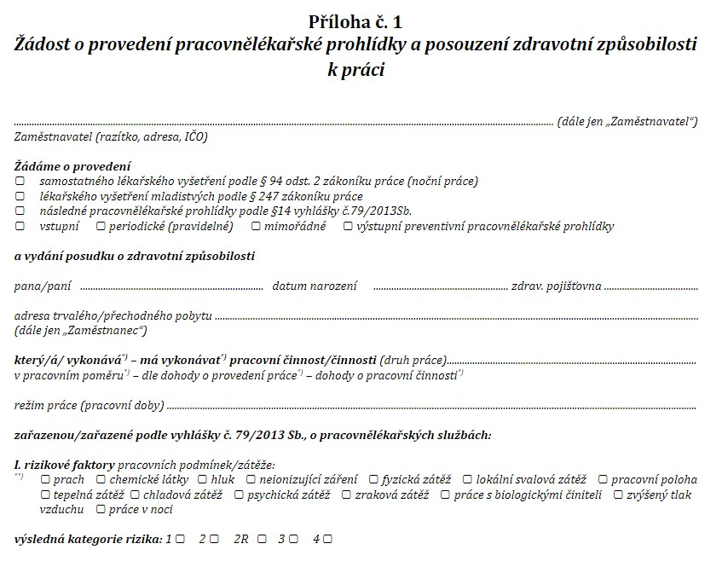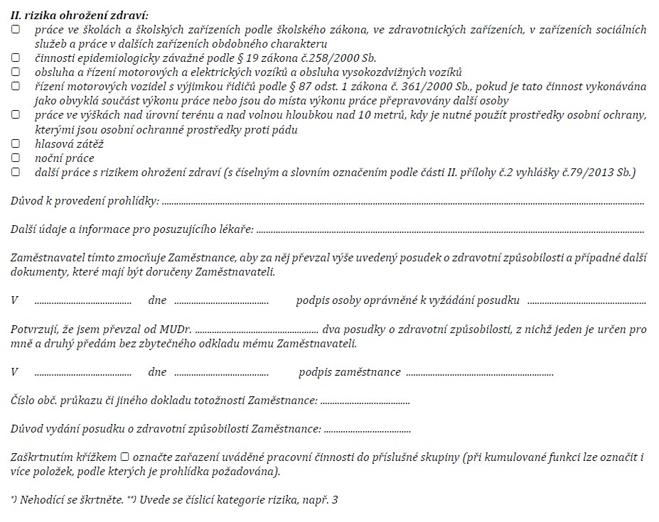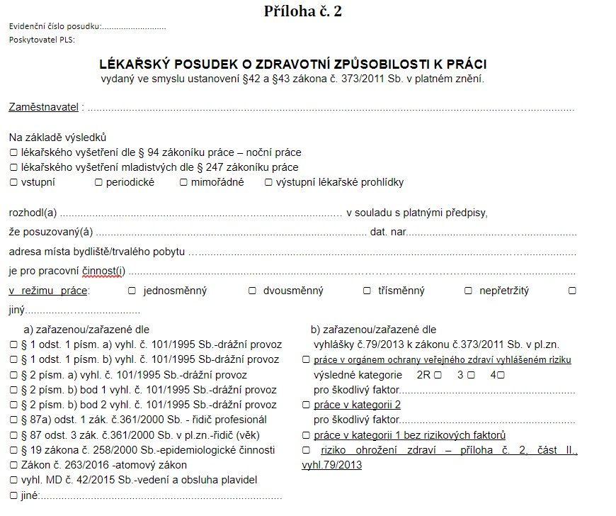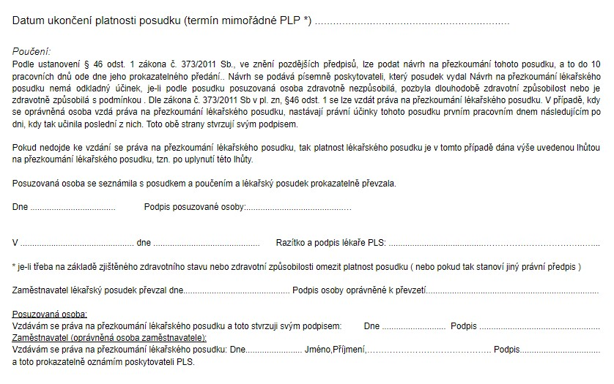

8

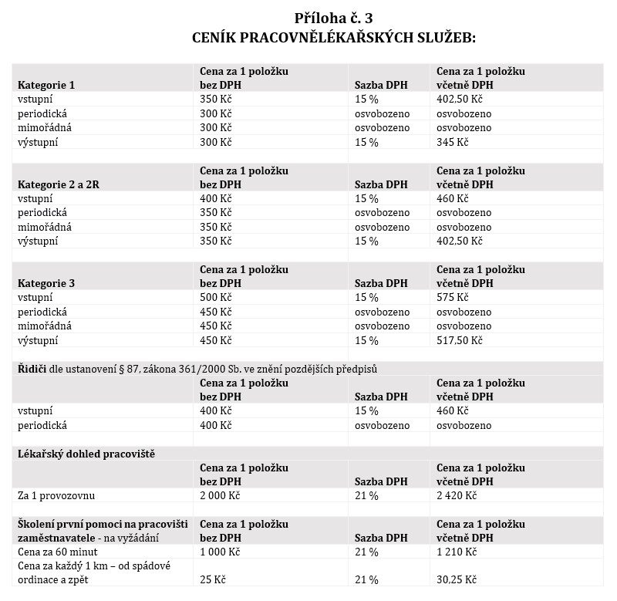

9